
Газета
«Школьное эхо»
№ 2 НОЯБРЬ 2013 ГОД
Акция «возьми себя в руки».

с 1 сентября в школе организована акция «Возьми себя в руки». По итогам 1 четверти победителями стали:

в первую смену
4 «Б» класс – 98 б.

1 «А» - 90 б
1 «Б» - 76 б
1 «В» - 68б
4 «А» - 83 б

во вторую смену
3 «А» класс 96 б.

2 «А» - 93 б
2 «Б» - 94 б
2 «В» - 94 б
3 «Б» - 92 б
3 «В» - 92 б

Всем ребятам советуем беречь свое и товарищей здоровье. Не бегать на переменах, не кричать, не драться.
Акция «Самый зеленый кабинет!»
Цветы не только украшают нашу жизнь, но и выделяют кислород. Мы решили 10.10.13 посчитать цветы по кабинетам, посмотреть, как цветоводы за ними ухаживают.
Результаты такие:Всего в школе-113цветков!
1каб-22цветка, 2каб-28цветков,3каб.-20 цветков, 4каб-13цветков, 5каб-4цветка,6 каб-10цветков, учительская-11цветков,директорская-7цветков.
Победил кабинет№2 –ребята 4б и 2б класса!!!
Советы:поливать зимой цветы реже,рыхлить почву, обрывать сухие листочки.
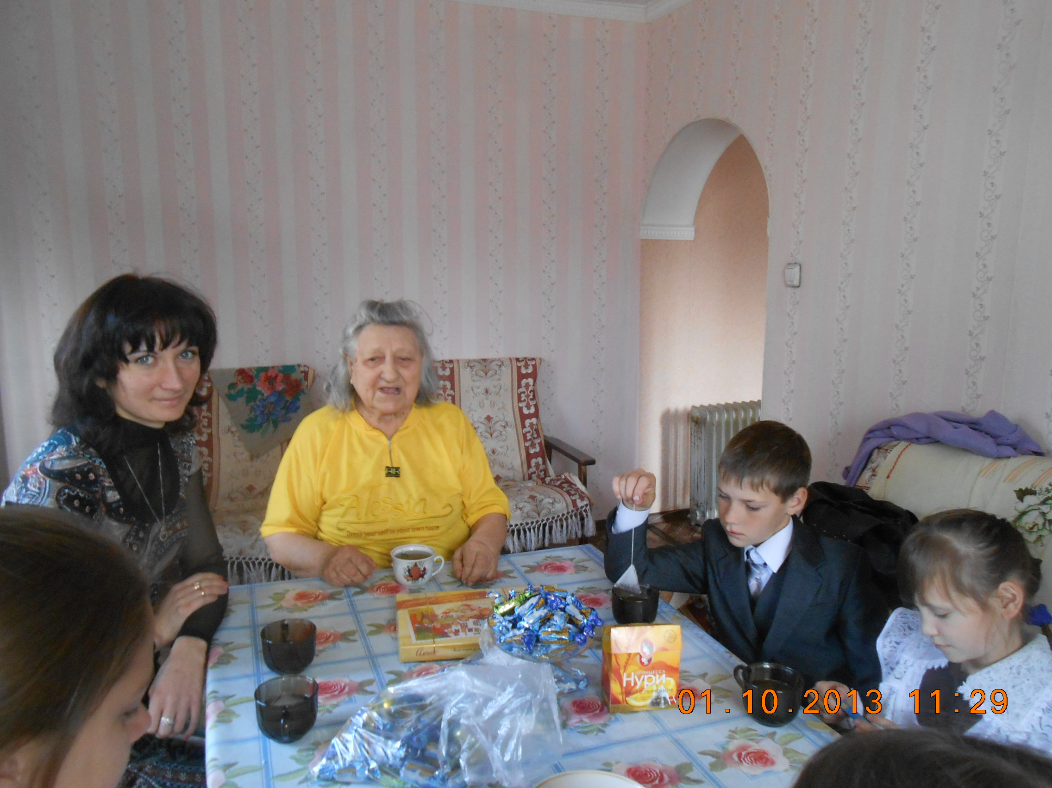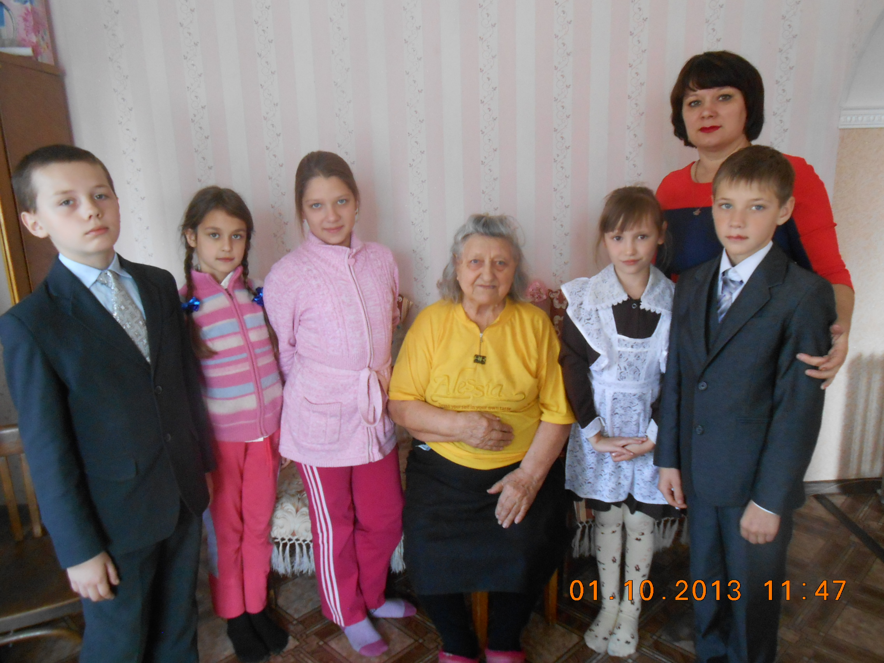
За чашечкой чая!!!
Акимова Надежда Николаевна, заслуженный педагог , замечательная мама, бабушка и прабабушка. А еще она гостеприимная хозяйка! Ребята и учителя 1 октября поздравили Надежду Николаевну, С Днем пожилого - Мудрого человека. За чашечкой чая мы узнали о том ,какой Надежда Николаевна была в школе пионеркой, октябрёнком. Она нас спрашивала , о том, как мы справляемся с обязанностями в школе, в объединении «Алые паруса». Дала дельные советы и наставления!
В школе мы встретились с Тужилковой Евдакией Герасимовной. Она очень красивая, добрая, умная женщина.. Приятно было поздравить заслуженных педагогов и ветеранаовс праздником! На память мы подарили ветеранам конфеты, подарки сделанные руками ребят и пригласили на праздник посвященныйсДню учителя!!!
Желаем всем нашим милым женщинам здоровья, тепла и яркого солнышка!!!
Над газетой работали редакторы:Бекиш никита, Неивляк Дима , объединение «Алые паруса». Руководитель:Кашлач Т.Ю, Багаудинова А .А.

